Instituto Tecnológico de Chihuahua II



**JQuery**

**Nombre de los integrantes:**

Luis Daniel Delgado Enríquez (21550145)

Axel Felipe Reyes Valadez (21550156)

Jesús Manuel Arellano Merendon (21550158)

**Nombre del Profesor:**

Carlos Humberto Rubió Rascón

**Materia:**

Programación Front End

**Carrera:**

Sistemas computacionales

**Periodo escolar:**

Agosto - Diciembre

**Fecha:**

10 de septiembre del 2023

**Introducción**

jQuery es una biblioteca de JavaScript minificada de código abierto creada para simplificar las operaciones de JavaScript. Puedes utilizar jQuery para codificar rápidamente una serie de comandos diferentes que te llevarían mucho más tiempo si utilizaras código HTML.

Una de las características principales de la biblioteca jQuery es el manejo de eventos. La creación de eventos, como la función de clic del mouse y el envío de formularios, sólo requiere unas pocas líneas de código. Esto ayuda a mantener el código HTML limpio y libre de varios manejadores de eventos.

Modificar los elementos HTML también es más fácil con su función de manipulación del Modelo de Objetos del Documento (DOM). La interfaz del navegador web, muy fácil de usar, te permite añadir, editar y eliminar elementos web utilizando varios métodos de eventos.

El método AJAX, en particular, hace que jQuery sea ideal para desarrollar un sitio web responsivo utilizando las funciones AJAX. Esta función mejora la experiencia del usuario al simplificar las operaciones de petición HTTP sin recargar la página web.

**Características Generales**

**Selección de elementos:** jQuery permite seleccionar elementos HTML en una página de manera sencilla y eficiente utilizando selectores CSS, lo que facilita la manipulación de elementos.

**Eventos simplificados:** jQuery simplifica la asignación y gestión de eventos en elementos HTML. Puedes adjuntar eventos como clics, cambios, desplazamientos, etc., de manera fácil y consistente.

**Animaciones y efectos:** jQuery incluye funciones para crear animaciones y efectos en los elementos HTML, lo que facilita la creación de transiciones suaves y atractivas en una página web.

**Manipulación de AJAX:** jQuery simplifica las solicitudes AJAX, lo que facilita cargar datos de forma asíncrona desde un servidor sin tener que recargar toda la página.

**Compatibilidad multiplataforma:** JQuery se diseñó para funcionar de manera consistente en diversos navegadores web, lo que ayudó a resolver problemas de compatibilidad cruzada.

**Extensibilidad:** jQuery es altamente extensible, lo que significa que puedes agregar plugins y extensiones personalizadas para ampliar sus capacidades según tus necesidades.

Ejemplo General de JQuery:

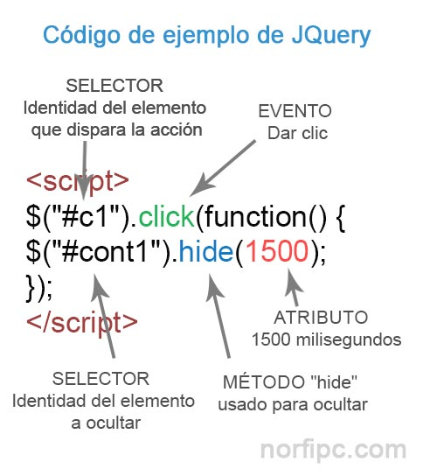

Eventos:

* .on()
* .click()
* .hover()

Métodos:

* hide
* toggle

**Aspectos Importantes de JQuery**

La estructura de jQuery se destaca por su capacidad de ampliación a través de plugins, lo que la convierte en una opción atractiva para proyectos web. Estos plugins, disponibles en la página oficial de jQuery de forma gratuita en su mayoría, simplifican la programación y potencian la biblioteca. La gran cantidad de plugins y la comunidad de desarrolladores son clave en su desarrollo. Si no se encuentra una función deseada en la versión estándar o en un plugin existente, los desarrolladores experimentados pueden crear sus propias extensiones.

**Como agregar la librería de JQuery**

Para incorporar la biblioteca jQuery a tu proyecto, el primer paso es su integración. Tienes dos opciones para hacerlo: puedes alojar el archivo JavaScript en tu propio servidor web o establecer un enlace a un servidor web externo.

Si decides la primera opción, puedes descargar el archivo desde el centro de descargas en el sitio web oficial de jQuery. En esta página, puedes elegir entre la versión comprimida, adecuada para aplicaciones en producción (compressed, production jQuery), o la versión descomprimida, ideal para desarrollo (uncompressed, development jQuery). Luego, guarda el archivo descargado en la ubicación deseada en tu servidor local. Finalmente, agrega el enlace correspondiente al archivo jQuery en la sección <head> de tu página web:

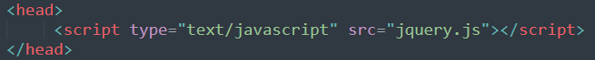

Si optas por utilizar el archivo de manera externa, necesitas ajustar la referencia en la sección de encabezado header, para utilizar la versión alojada de jQuery en Google Hosted Librareis, debes agregar la siguiente dirección, incluyendo la versión correspondiente como fuente src:



Un aspecto fundamental al describir el uso de jQuery en un documento HTML es la inclusión del evento "document ready". Este código asegura que todos los comandos que contiene se ejecutarán una vez que todos los elementos HTML se hayan cargado por completo. Esto tiene dos beneficios clave: primero, evita que ocurran errores si, por ejemplo, intentamos ocultar un elemento que aún no se ha cargado y mostrado en la página. Segundo, permite la inserción de código en la sección head del documento HTML:

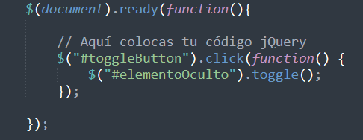

**Algunos ejemplos usando JQuery y no usar JQuery**

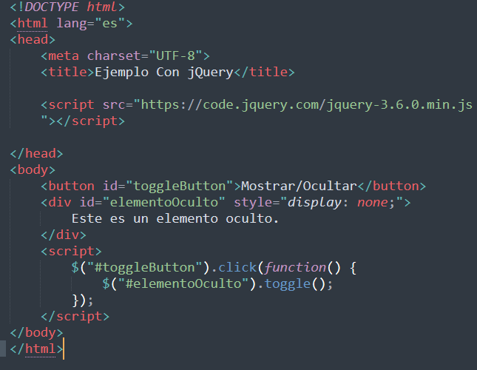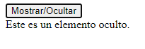

Este código está constituido por la librería de JQuery, usando como base un toggle que es un método para que muestre y oculte cualquier objeto depende en qué modo este, usando como botón, haciendo click la función se ejecutará.

**Conclusiones**

jQuery es una biblioteca de JavaScript de código abierto diseñada para simplificar y optimizar el desarrollo web. Sus características clave, como la gestión de eventos, la manipulación del DOM, las capacidades AJAX, las animaciones y su compatibilidad multiplataforma, la convierten en una herramienta valiosa para desarrolladores.

Es ampliamente utilizado debido a su facilidad de uso y compatibilidad con múltiples navegadores. Sin embargo, con el avance de JavaScript moderno, a veces es preferible utilizar enfoques nativos del navegador.

**Referencias**

Carrodeguas, N. (2019). JQuery, Ejemplos prácticos para usar en páginas web. *NorfiPC*. <https://norfipc.com/codigos/jquery-ejemplos-practicos-usar-paginas-web.php>

Parada, M. (2023, 17 abril). Qué es JQuery. *OpenWebinars.net*. <https://openwebinars.net/blog/que-es-jquery/>

Equipo editorial de IONOS. (2023). jQuery: tutorial sobre selectores, sintaxis y mucho más. *IONOS Digital Guide*. <https://www.ionos.mx/digitalguide/paginas-web/desarrollo-web/jquery-tutorial-de-integracion-y-primeros-pasos/>

JS Foundation - js.foundation. (n.d.). *Download JQuery | JQuery*. <https://jquery.com/download/>

*Pasos para utilizar jQuery en tu página web*. (n.d.). DesarrolloWeb.com. <https://desarrolloweb.com/articulos/pasos-para-ejecutar-jquery.html>